Dona tu experiencia, dona lo que sabes
FORMATO DE INSCRIPCIÓN

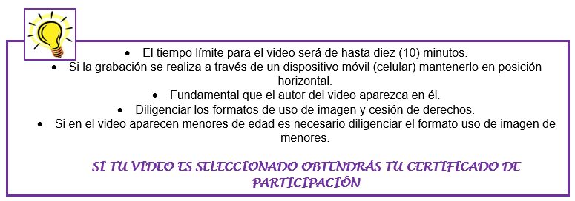

IDENTIFICACIÓN | Nombre completo:
 | Documento de Identidad:
 | Número celular:
 | Correo eléctronico:
 | Dirección de residencia:
 | Entidad o Institución en la que labora:
 | Profesión u oficio:
CATEGORÍA DE LA EXPERIENCIA  (Seleccione una única opción con una X) | Familia formadora: material enfocado al fortalecimiento de competencias familiares, corresponsabilidad para el desarrollo del ser humano, principios y valores, diálogo entre escuela y familia, entre otros.
 | Modelo educativo: material enfocado al diseño y construcción de procesos educativos exitosos, innovadores, flexibles, entre otros.
 | Atención a la primera infancia: material enfocado en acciones orientadas al desarrollo, formación e interacción con niños y niñas de 0 a 6 años.
 | Formación docente en las subcategorías: material enfocado en el fortalecimiento de las habilidades de los maestros y directivos docentes.
RESEÑA CORTA Y CREATIVA DE SU PERFIL
(Experiencia, formación e intereses)
máximo un párrafo o 100 palabras.

TÍTULO DEL VIDEO
RESUMEN
(En una página, como máximo o 250 palabras, describa la experiencia teniendo en cuenta lo siguiente: tema, objetivos, como lo hace, población objetivo)

FOTOGRAFÍA
(Incluir fotografía del autor del video de medio cuerpo)

